TRƯỜNG TIỂU HỌC NGỌC LÂM
GIỚI THIỆU SÁCH THÁNG 7/2022
CUỐN SÁCH: HOÀNG SA, TRƯỜNG SA LÀ MÁU THỊT VIỆT NAM
Tiến sĩ Mai Hồng và PGS.TS. Lê Trọng (chủ biên)
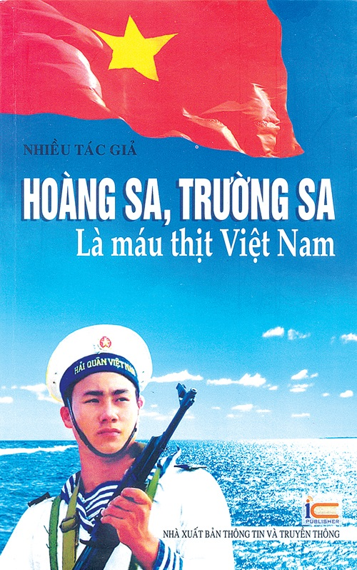
Thời gian: Ngày 4 tháng 7 năm 2022
Đối tượng: CBGVCNV và Học sinh
Hình thức giới thiệu: Tuyên truyền trên trang web, bảng tin nhà trường
Người viết lời giới thiệu: NVTV Nguyễn Thị Nhàn
Người giới thiệu: NVTV Nguyễn Thị Nhàn
Thông tin thư mục: Hoàng sa, trường sa là máu thịt Việt Nam/ do Tiến sĩ Mai Hồng và PGS.TS. Lê Trọng đồng chủ biên. Nhà xuất bản Thông tin và Truyền thông phát hành năm 2014, cuốn sách 154 trang và khổ sách là 24cm.
Nội dung:
Kính thưa các thầy cô giáo! Các em học sinh thân mến!
Trong buổi giới thiệu sách hôm nay, tôi giới thiệu với các thầy cô giáo và các em học sinh cuốn sách: “Hoàng Sa, Trường Sa là máu thịt Việt Nam” do Tiến sĩ Mai Hồng và PGS.TS. Lê Trọng đồng chủ biên. Nhà xuất bản Thông tin và Truyền thông phát hành năm 2014, cuốn sách 154 trang và khổ sách là 24cm.
Cuốn sách là một công trình được chuẩn bị hết sức công phu với hệ thống tư liệu phong phú có giá trị khoa học, lịch sử và pháp lý cao. Đặc biệt, việc sưu tầm và công bố hàng loạt ngững bản đồ cùng các thư tịch cổ của Trung Quốc và tài liệu phương Tây đã chứng minh những yêu cầu về chủ quyền của Trung Quốc đối với hai quần đảo Hoàng Sa và Trường Sa là không có căn cứ. Những tư liệu quý giá ấy là bằng chứng hùng hồn để khẳng định chủ quyền từ lâu đời của Việt Nam đối với hai quần đảo Hoàng Sa và Trường Sa.
Cuốn sách thêm một lần nữa ghi lại những khúc tráng ca về đội hùng binh giữ đảo từ đời này qua đời khác, về cuộc sống sinh động của những con người nơi đầu sóng hôm nay. Họ là những con người đang viết tiếp bài ca giữ nước của cha ông ta để Hoàn Sa, Trường Sa mãi mãi là máu của máu Việt Nam, thịt của thịt Việt Nam.
Qua cuốn sách bạn đọc biết về một số tấm bản đồ và tư liệu lịch sử trong đó có tấm bản đồ “ Hoàng đồ trực tỉnh địa dư toàn đồ” do nhà Thanh Trung Quốc công bố năm 1904.Tấm bản đồ quý đó được Tiến sĩ Mai Hồng đã giữ gìn suốt 35 năm qua, Ông quyết định hiến tặng cho Bảo tàng Lịch sử Quốc gia Việt Nam. Tấm bản đồ “ Hoàng triều trực tỉnh địa dư toàn đồ” là một công trình khoa học, lịch sử và pháp lý rất cao. Chứng minh Hoàng Sa, Trường Sa từ xa xưa chưa bao giời là của Trung Quốc.
Toàn bộ cuốn sách là những tư liệu quý về hai quần đảo Hoàng Sa, Trường Sa của Việt Nam. Minh chứng hùng hồn về chủ quyền đối với hai quần đảo Hoàng Sa, Trường Sa là của Việt Nam. Với tư cách của người làm chủ, trong mấy trăm năm, nhà nước phong kiến Việt Nam đã liên tục đã tiến hành điều tra khảo sát địa hình, tài nguyên hai quần đảo Hoàng Sa và Trường Sa. Năm 1815, Vua Gia Long “cử Phạm Quang Ảnh dẫn đội Hoàng Sa đi thuyền ra Hoàng Sa để khảo sát, đo đạc biển”.
Đọc cuốn sách chúng ta hiểu rõ thêm về hai quần đảo tiền tiêu của Tổ Quốc, qua đó chúng ta thêm yêu biển đảo quê hương.
Vậy kính mời các thầy cô đến thư viện nhà trường đọc sách.

